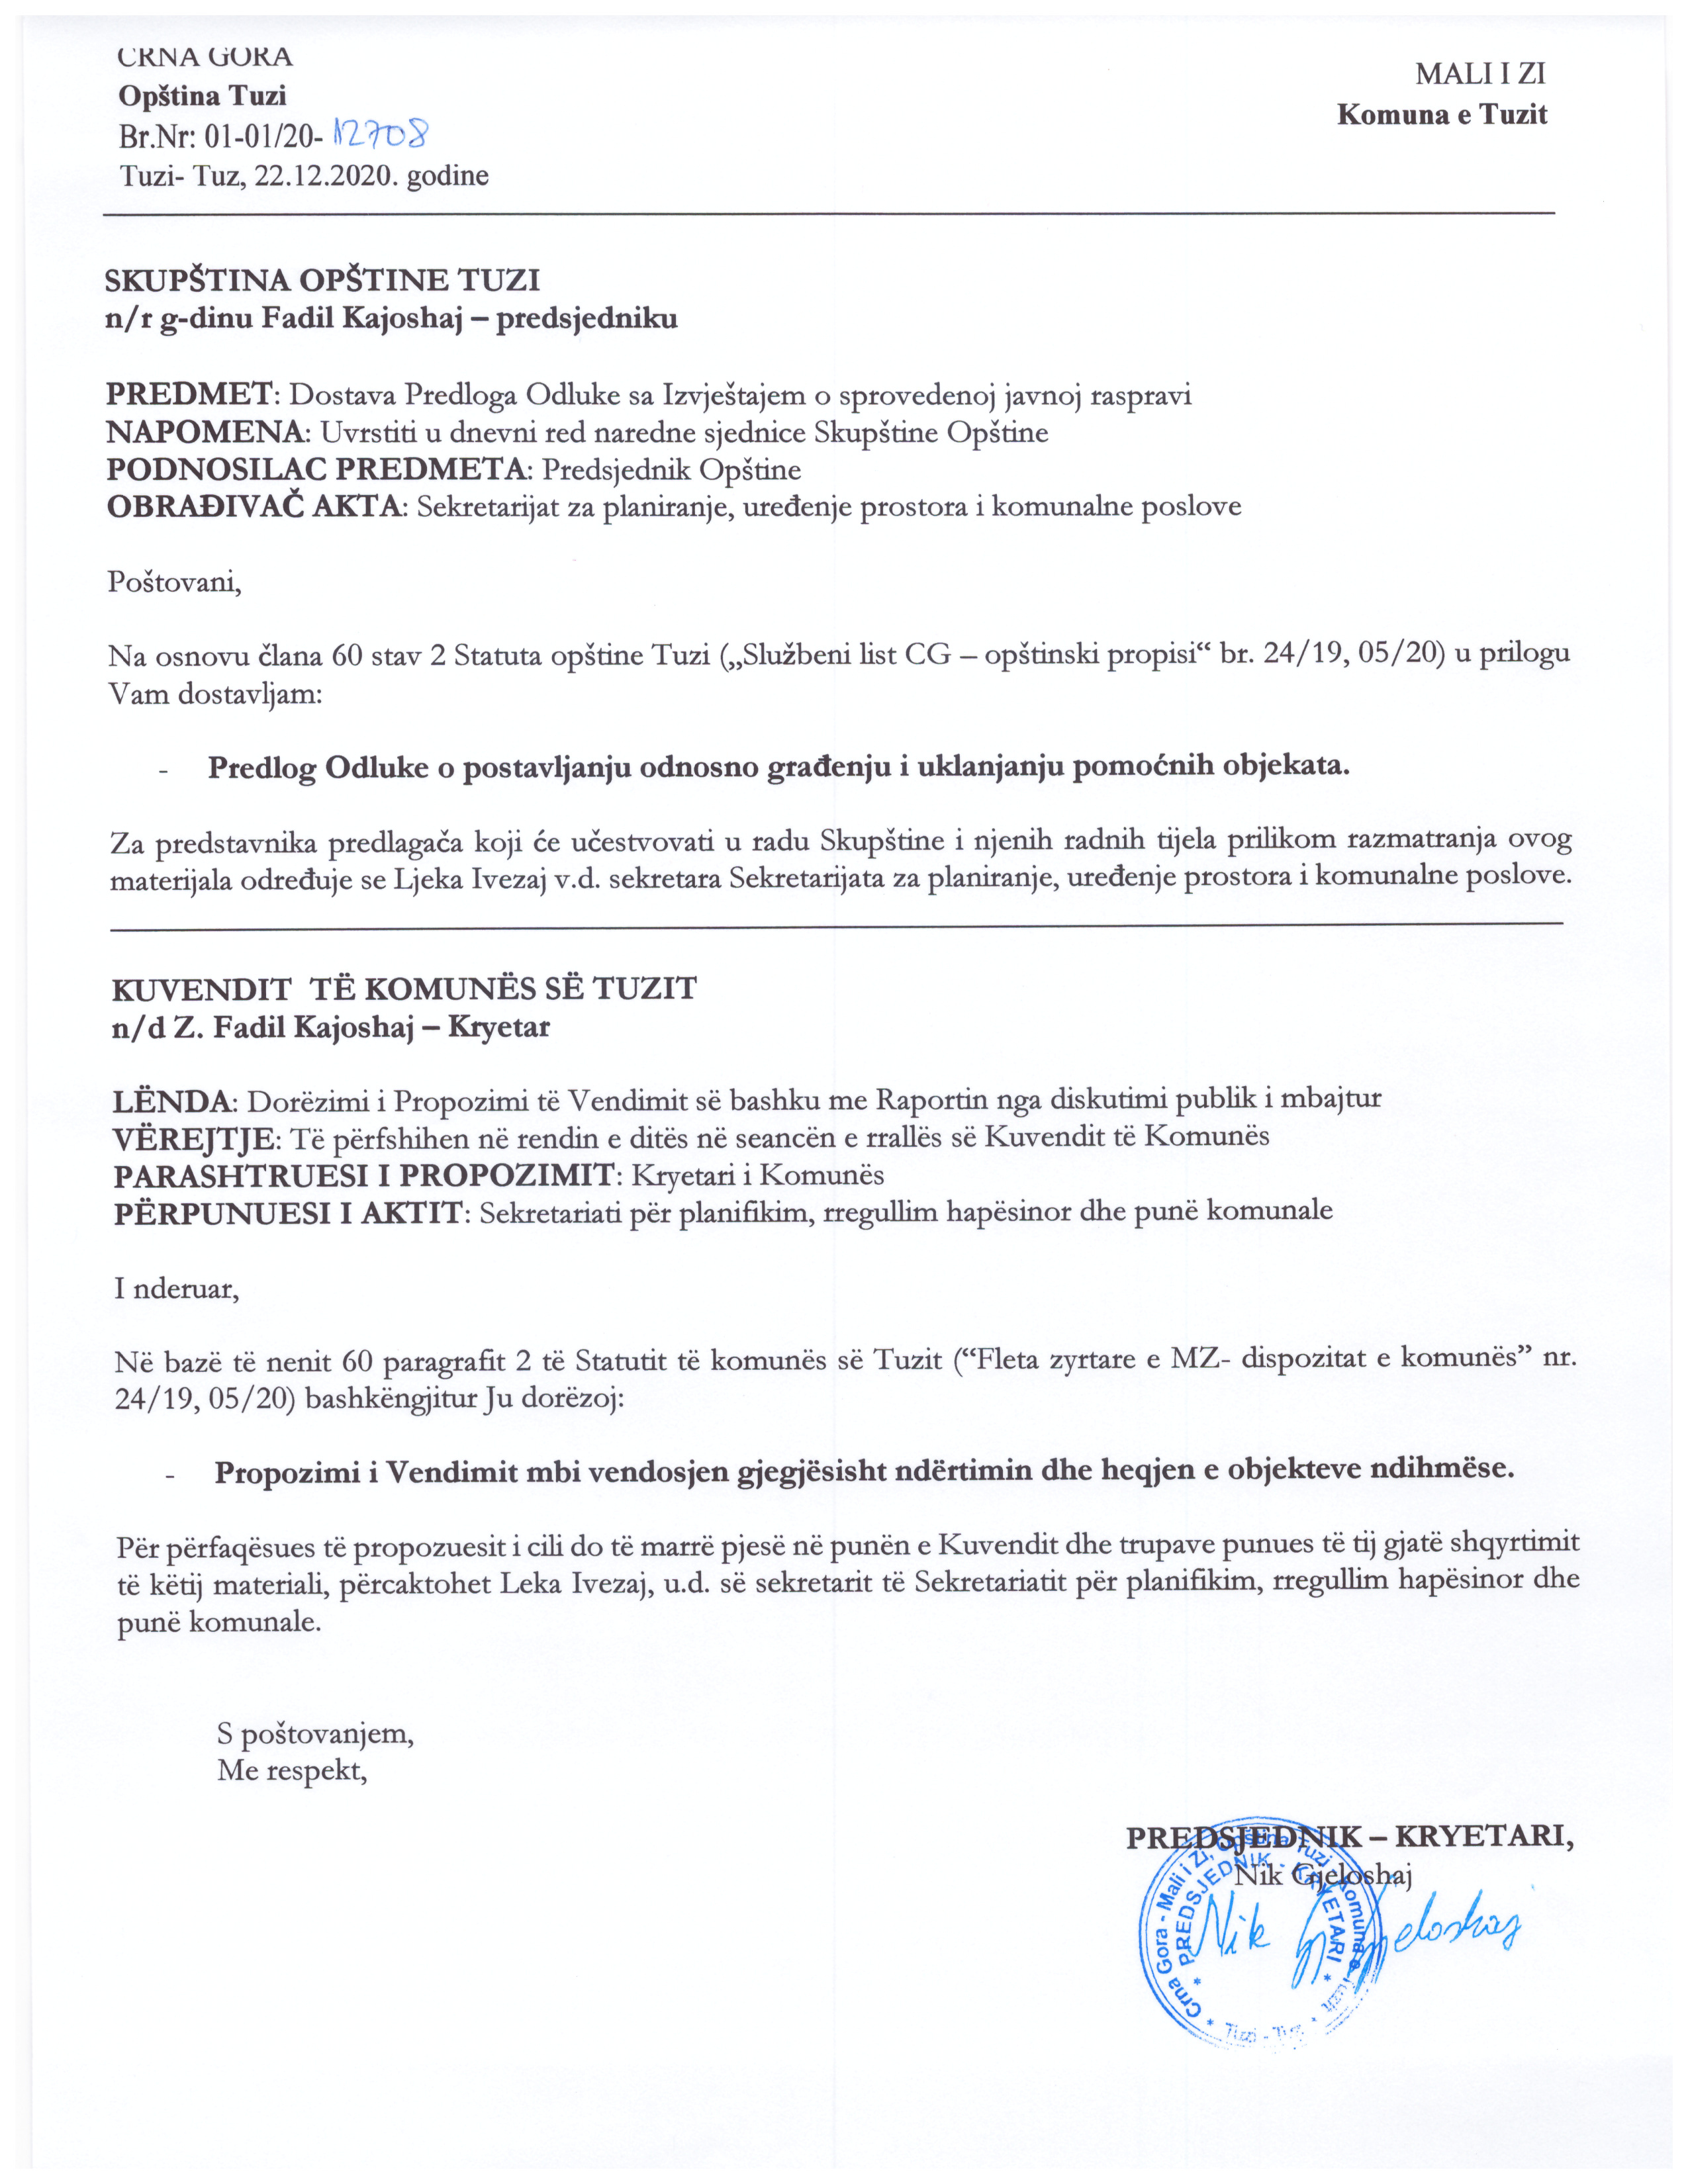
PREDLOG
Na osnovu člana 117 stav 1 i 2, člana 223 stav 1 Zakona o planiranju prostora i izgradnji objekata ("Sl. list CG", br. 64/17, 44/18/, 63/18, 11/19 i 82/20) i člana 53 stav 1 tačka 2 Statuta Opštine Tuzi ("Službeni list Crne Gore-opštinski propisi" br. 24/19 i 05/20), Skupština Opštine Tuzi, na sjednici održanoj dana_____ godine, donijela je
ODLUKA
o postavljanju odnosno građenju i uklanjanju pomoćnih objekata
I OPŠTA ODREDBA
Član 1
Ovom odlukom propisuju se vrste pomoćnih objekata, koji služe korišćenju stambenog ili drugog objekta, a postavljaju se odnosno grade na istoj urbanističkoj odnosno katastarskoj parceli, kao i uslovi i postupak za njihovo postavljanje, odnosno građenje i uklanjanje.

II VRSTE POMOĆNIH OBJEKATA
Član 2
Pomoćni objekti u smislu ove odluke, svrstavaju se u tri tipa:
- tip 1 pomoćni objekti koji čine funkcionalnu i ekonomsku cjelinu sa objektom čijem korišćenju služi pomoćni objekat, kao što su: podzemne i nadzemne garaže, ostave, kućni magacini, drvarnice, ljetnje kuhinje, portirnice, objekti za radnike obezbjeđenja, objekti za naplatu;
- tip 2 pomoćne objekte infrastrukture kao što su: septičke biojame, bunari, cisterne za vodu, rezervoari, bistjerne, šahtovi, kotlarnice, uređaji za grijanje i hlađenje, plinski sistemi i foto – naponski paneli za proizvodnju električne energije iz obnovljivih izvora, snage 10 kW na krovu osnovnog odnosno drugog pomoćnog objekta (u daljem tekstu foto – naponski paneli);
- tip 3 pomoćni objekti uređenja terena kao što su: ograde, potporni zidovi, otvoreni bazeni, fontane, nadstrešnice i slično.

Izuzetno ograde i potporni zidovi mogu se postavljati odnosno graditi iako na urbanističkoj odnosno
katastarskoj parceli nije izgrađen objekat, pod uslovima propisanim ovom odlukom.

III USLOVI ZA POSTAVLJANJE ODNOSNO GRAĐENJE POMOĆNIH OBJEKATA
Član 3
Na jednoj urbanističkoj odnosno katastarskoj parceli dozvoljeno je postavljanje odnosno građenje samo jednog pomoćnog objekta tipa 1 i više pomoćnih objekata tipa 2 i 3.
Nije dozvoljena promjena namjene pomoćnog objekta u stambeni ili poslovni objekat.
Član 4
Pomoćni objekat postavlja se odnosno gradi u granicama urbanističke parcele u skladu sa planskim dokumentom, odnosno u granicama katastarske parcele ukoliko nije donijet plan detaljne razrade.
Planski parametri u smislu zauzetosti i izgrađenosti urbanističke odnosno katastarske parcele za pomoćne objekte tipa 2 i 3 se ne primjenjuju.
Ukoliko se pomoćni objekat postavlja odnosno gradi na prostoru za koji nije donijet planski dokument ili ako planskim dokumentom za isti nijesu utvrđeni uslovi postavljanja odnosno građenja, uslovi se određuju odredbama ove odluke.
Član 5
Nadzemni pomoćni objekat postavlja se odnosno gradi u granicama urbanističke odnosno katastarske parcele, na udaljenosti od najmanje 2 metra od njene granice.
Podzemni pomoćni objekat postavlja se odnosno gradi u granicama urbanističke odnosno katastarske parcele, na udaljenosti od najmanje 2 metra od njene granice.
Izuzetno od stava 1 i 2 ovog člana, pomoćni objekat, osim ograde i potpornog zida se može graditi uz granicu urbanističke odnosno katastarske parcele, po prethodno pribavljenoj saglasnosti vlasnika susjedne urbanističke odnosno katastarske parcele.
Član 6
Pomoćni objekat tipa 1 može biti maksimalne spratnosti P (prizemlje), a ukoliko je teren u nagibu, spratnosti S (suteren).
Maksimalna dozvoljena bruto građevinska površina (BRGP) pomoćnog objekta iz stave 1 ovog člana može biti do 35 m².
Maksimalna svijetla visina prostorija u pomoćnom objektu je 2,60 m.
Član 7
Na osnovu planskog dokumenta detaljne razrade mogu se na granici urbanističke parcele u cjelosti ili djelimično postavljati odnosno graditi ograde.
Na teritoriji koja nije pokrivena planskim dokumentom detaljne razrade ograde se mogu postavljati i na granici katastarske parcele.
Izuzetno, mogu se postavljati privremene žičane ograde granicom katastarske odnosno urbanističke parcele u zahvatu planskog dokumnenta detaljne razrade, do privođenja zemljišta planiranoj namjeni.
Član 8
Maksimalna visina ograde koja se postavlja odnosno gradi oko urbanističke ili katastarske parcele na kojoj je planirana izgradnja stambenog objekta iznosi 1.60 m, ukoliko planom detaljne urbanističke razrade nije predviđeno drugačije.
Ograda može biti prozirna i neprozirna, a materijalizacija može biti drvo,kamen, beton, metal, zelena ograda ili kombinacija navedenih materijala.
Prema javnim površinama ograda mora biti prozirna, iznad visine od 60 cm, izuzev ako se postavlja živa ograda, a materijali moraju biti u skladu sa ambijentom.
Prema susjednim urbanističkim odnosno katastarskim parcelama ograda može biti i neprozirna pod uslovom da ne prelazi visinu iz stava 1 ovog člana.
Izuzetno visina neprozirne ograde može iznositi do 2 m, uz saglasnost susjeda, i pod uslovom da nije ugrožena saobraćajna bezbjednost u neposrednoj blizini.
Član 9
Na urbanističkim odnosno katastarskim parcelama na kojima je planirana izgradnja objekta čija je namjena "izgradnja skladišta, servisa i industrije" mogu se graditi ograde visine do 2.20 m.
Na urbanističkoj odnosno katastarskoj parceli na kojoj je planirana izgradnja objekata posebne namjene (diplomatija, bezbijednost, odbrana i sl.) ograda se gradi u skladu sa sigurnosnim zahtjevima korisnika.
Za objekte iz stava 2 ovog člana, može se izdati odobrenje za postavljanje ograde i van granica urbanističke parcele, ukoliko su riješeni imovinsko-pravni odnosi, odnosno data saglasnost vlasnika, na kojem se ista postavlja, a u skladu sa sigurnosnim zahtjevima korisnika.
Član 10
Pomoćni objekti tipa 1 moraju se postavljati odnosno graditi tako da se ne promijeni prirodno oticanje vode odnosno padanje snijega sa krovova na štetu susjednih parcela i objekata.
Nije dozvoljeno postavljanje odnosno građenje pomoćnih objekata tipa 1 duž saobraćajnice uz ivicu kolovoza.
Član 11
Na teritoriji Opštine Tuzi, na kojoj nije izgrađena komunalna infrastruktura (vodovodna i kanalizaciona), u okviru urbanističke odnosno katastarske parcele, mogu se graditi pomoćni objekti tipa 2.
Pomoćni objekti tipa 2: šahtovi, kotlarnice, uređaji za grijanje i hlađenje, plinski sistemi i foto – naponski paneli mogu se graditi na cijeloj teritoriji Opštine Tuzi.
Član 12
Pomoćni objekti tipa 3 mogu se postavljati odnosno graditi tako da se ne promijeni prirodno oticanje vode na štetu susjednih parcela i objekata.
Maksimalna visina potpornog zida može biti 2 m.
Prema javnoj površini potporni zid mora biti estetski obrađen i obložen kamenom.

IV POSTUPAK ZA POSTAVLJANJE ODNOSNO GRAĐENJE POMOĆNIH OBJEKATA
Član 13
Organ lokalne uprave nadležan za poslove planiranja i uređenja prostora izdaje uslove za postavljanje odnosno građenje pomoćnog objekta.
Uslovi za postavljanje odnosno građenje se izdaju u roku od 15 (petnaest) dana od dana podnošenja zahtjeva.
U zahtjevu iz stava 1 ovog člana, pored podataka propisanih zakonom koji uređuje upravni postupak, dostavlja se list nepokretnosti i kopija katastarskog plana.
Uslove koje prema posebnim propisima izdaju nadležni organi i druga pravna lica, a koji su neophodni za izradu tehničke dokumentacije, organ lokalne uprave pribavlja po službenoj dužnosti od nadležnih organa i pravnih lica.
Ako nadležni organi, odnosno pravna lica ne dostave uslove iz stava 4 ovog člana u roku od 10 (deset) dana od dana prijema zahtjeva za njihovo dostavljanje, smatraće se da su saglasni sa uslovima utvrđenim na osnovu ove odluke.
Zahtjev za izdavanje uslova i uslovi izdati u pisanoj formi objavljuju se na sajtu organa lokalne uprave, u roku od 7 (sedam) dana od dana podnošenja zahtjeva odnosno izdavanja.
Član 14
Tehničku dokumentaciju za postavljanje odnosno građenje pomoćnog objekta izrađuje privredno društvo, pravno lice, odnosno preduzetnik koje ispunjava uslove propisane Zakonom o planiranju prostora i izgradnji objekata za obavljanje djelatnosti izrade tehničke dokumentacije.
Tehnička dokumentacija se izrađuje na osnovu uslova izdatih u skladu sa ovom odlukom.
Tehnička dokumentacija za građenje pomoćnog objekta izrađuje se na nivou idejnog rješenja, odnosno projekta.
Tehnička dokumentacija za postavljanje pomoćnog objekta, sastoji se od grafičkog prikaza lokacije i objekta na katastarskoj podlozi odgovarajuće razmjere i prateće dokumentacije proizvođača i ateste.
Izuzetno od odredbi stave 1 ovog člana, tehničku dokumentaciju za postavljanje pomoćnog objekta koji se postavlja kao gotov proizvod, odnosno koji je fabričke proizvodnje čini tipski projekat dobijen od proizvođača.
Član 15
Pomoćni objekat se postavlja odnosno gradi na osnovu odobrenja nadležnog organa lokalne uprave za poslove planiranja i uređenja prostora.
Odobrenje iz stava 1 ovog člana izdaje se na osnovu sljedeće dokumentacije:
- dokaza o pravu svojine, odnosno drugom pravu na građevinskom zemljištu i kopije plana;
- uslova za postavljanje odnosno građenje pomoćnog objekta;
- tehničke dokumentacije urađene u skladu sa uslovima izrađene u četiri primjerka od kojih su dva u zaštićenoj digitalnoj fomi;
4) lista nepokretnosti bez terete i ograničenja ili gradjevinske/upotrebne dozvole za objekat čijem korišćenju služi pomoćni objekat, osim za ograde i potporne zidove
5) saglasnosti, mišljenja i drugih dokaza utvrđenih posebnim propisima.
Dokaze iz stava 2 tačka 2 i 5 ovog člana pribavlja organ nadležan za izdavanje odobrenja za postavljanje odnosno građenje pomoćnog objekta po službenoj dužnosti.
Ukoliko nadležni organi, odnosno institucije ne dostave dokaze iz stava 2 tačka 3 ovog člana u roku od 10 (deset) dana od dana prijema zahtjeva za njihovo dostavljanje, smatraće se da su saglasni sa dostavljenom tehničkom dokumentacijom.
Odobrenje iz stava 1 ovog člana izdaje se rješenjem u roku od 15 (petnaest) dana od dana podnošenja zahtjeva ukoliko su ispunjeni svi uslovi propisani stavom 2 ovog člana.
Zahtjev za izdavanje odobrenja i odobrenje objavljuju se na sajtu organa lokalne uprave, u roku od sedam dana od dana podnošenja zahtjeva odnosno izdavanja.
Član 16
Investitor je dužan da postavljanje odnosno građenje pomoćnog objekta započne u roku od šest mjeseci od dana izdavanja odobrenja.
Ako investitor ne započne postavljanje odnosno građenje pomoćnog objekta u roku iz stava 1 ovog člana, prestaje mu pravo postavljanja odnosno građenja objekta po izdatom odobrenju.

V NADZOR
Član 17
Nadzor nad sprovođenjem ove odluke vrši organ lokalne uprave nadležan za poslove planiranja i uređenja prostora.
Član 18
Inspekcijski nador nad sprovođenjem ove odluke vrši Služba komunalne policije i komunalne inspekcije.
Kad utvrdi da se pomoćni objekat postavlja odnosno gradi bez odobrenja ili da se isti postavlja ili gradi suprotno izdatom odobrenju, Komunalni inspektor ima obavezu i ovlašćenje da naredi rušenje pomoćnog objekta.
Troškove rušenja iz stava 2 ovog člana snosi vlasnik odnosno korisnik pomoćnog objekta.

VI KAZNENE ODREDBE
Član 19
Novčanom kaznom u visini od 500,00 € do 10.000,00€ kazniće se za prekršaj pravno lice ako: izvrši promjenu namjene pomoćnim objektima, u stambene ili poslovne objekte (član 3 stav 2).
Novčanom kaznom u visini od 300,00 € do 3.000,00€ kazniće se preduzetnik za prekršaj iz stava 1 ovog člana.
Novčanom kaznom u visini od 100,00 € do 1.000,00€ kazniće se odgovorno lice u pravnom licu i fizičko lice za prekršaj iz stava 1 ovog člana.

VII ZAVRŠNE ODREDBE
Član 20
Ova odluka stupa na snagu osmog dana od dana objavljivanja u "Službenom listu CG - Opštinski propisi".

Broj:_________
Tuzi,___________godine

Skupština opštine Tuzi
Predsjednik
Fadil Kajoshaj

OBRAZLOŽENJE ODLUKE O POSTAVLJANJU ODNOSNO GRAĐENJU I UKLANJANJU POMOĆNIH OBJEKATA

PRAVNI OSNOV
Pravni osnov za donošenje Odluke o postavljanju odnosno građenju i uklanjanju pomoćnih objekata sadržan je u članu 118, 119 i 120 i članu 223 stav 1 Zakona o planiranju prostora i izgradnji objekata (“Službeni list Crne Gore”, br. 64/17, 44/18, 63/18, 11/19 i 82/20) kojim je propisan pojam pomoćnih objekata, vrste pomoćnih objekata, kao i uslovi za postavljanja odnosno građenja pomoćnih objekata.

RAZLOZI ZA DONOŠENJE ODLUKE
Članom 223 stav 1 Zakona o planiranju prostora i izgradnji objekata (“Službeni list Crne Gore”, br. 64/17, 44/18, 63/18 i 11/19) propisano je da će se propisi jedinice lokalne samouprave, kojima se uređuju pomoćni objekti primijenjivati do donošenja plana generalne regulacije Crne Gore.
Članom 38 tačka 2 Zakona o lokalnoj samoupravi i članom 53 stav 1 tačka 2 Statuta opštine Tuzi utvrđeno je ovlašćenje Skupštine da donosi propise.

OBJAŠNJENJE POGLAVLJA ODLUKE

I OPŠTE ODREDBE
U ovom poglavlju opisan je sadržaj odluke.

II VRSTE POMOĆNIH OBJEKATA
U ovom poglavlju pobrojane su vrste pomoćnih objekata u smislu ove odluke.

III USLOVI ZA POSTAVLJANJE ODNOSNO GRAĐENJE POMOĆNIH OBJEKATA
U ovom poglavlju definisani su posebni uslovi koje pomoćni objekti treba da ispunjavaju.

IV POSTUPAK ZA POSTAVLJANJE ODNOSNO GRAĐENJE POMOĆNIH OBJEKATA
U ovo poglavlju propisan je postupak, uslovi i potrebna dokumentacija za postavljanje odnosno građenje pomoćnih objekata, kao i rok u kome se mora započeti postavljanje odnosno građenje pomoćnih objekata.

V NADZOR
Nadzor nad sprovođenjem ove odluke vrši organ lokalne uprave nadležan za poslove planiranja i uređenja prostora, dok inspekcijski nadzor vrši Služba komunalne policije i komunalne policije.

VI KAZNENE ODREDBE
U ovom poglavlju je propisana visina novčanih kazni kojim će se kazniti za prekršaj pravno live, preduzetnik, odgovorno lice u pravnom licu i fizičko lice ako izvrše promjenu namjene pomoćnim objektima u stambene ili poslovne objekte.

VII PRELAZNE I ZAVRŠNE ODREDBE
U ovom poglavlju je definisano da Odluka o pomoćnim objektima stupa na snagu osmog dana od dana objavljivanja u “Službenom listu Crne Gore – opštinski propisi”

SEKRETARIJAT ZA PLANIRANJE, UREĐENJE PROSTORA I KOMUNALNE POSLOVE

